Приложение1
к №__________ от ____________

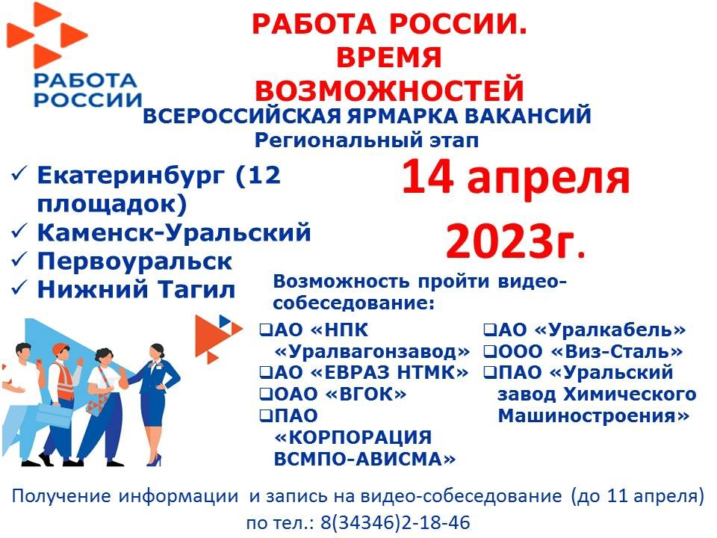

РАБОТА РОССИИ. ВРЕМЯ ВОЗМОЖНОСТЕЙ
ВСЕРОССИЙСКАЯ ЯРМАРКА ВАКАНСИЙ.
Региональный этап
14 апреля 2023г.
- Екатеринбург (12 площадок)
- Каменск-Уральский
- Первоуральск
- Нижний Тагил
Возможность пройти видео-собеседование:
- АО «НПК «Уралвагонзавод»
- АО «ЕВРАЗ НТМК»
- ОАО «ВГОК»
- ПАО «КОРПОРАЦИЯ ВСМПО-АВИСМА»
- АО «Уралкабель»
- ООО «Виз-Сталь»
- ПАО «Уральский завод Химического Машиностроения»

Получение информации и запись на видео-собеседование (до 11 апреля) по тел.: 8(34346)2-18-46

